Presseinformation

Erster in Serbien: Beokran übernimmt Liebherr-Mobilkran LTM 1150-5.3

⸺
Beokran erhält ersten LTM 1150-5.3 in Serbien
66 Meter langer Teleskopausleger ist wichtiges Entscheidungskriterium
Beokran von Liebherr-Qualität und -Service überzeugt
Das Kran- und Sondertransport-Unternehmen Beokran hat den ersten Liebherr-Mobilkran LTM 1150-5.3 in Serbien übernommen. Der neue 150-Tonner ergänzt die Kranflotte des Unternehmens aus Belgrad zwischen Geräten mit 130 und 200 Tonnen Tragkraft. Ein wichtiges Entscheidungskriterium war der 66 Metern lange Teleskopausleger.
Ehingen (Donau) (Deutschland), 9. Mai 2022 – „Der neue LTM 1150-5.3 passt perfekt in unsere Kranflotte zwischen unserem LTM 1200-5.1 und dem LTM 1130-5.1. Der 150-Tonner ist jetzt der zweitstärkste Kran in unserer Firma“, erklärt Goran Karanovic, Gründer und Eigentümer des Unternehmens aus der serbischen Hauptstadt. „Für die Montage von Turmdrehkranen ist der 66 Meter lange Teleskopausleger perfekt. Das war für uns ein sehr wichtiges Kriterium bei der Entscheidung für den neuen Kran.“
Langer und starker Teleskopausleger
Der Teleskopausleger des neuen LTM 1150-5.3 bietet im Vergleich zum Vorgänger, dem LTM 1130-5.1, ein Plus von sechs Metern. Bei gleicher Länge von 60 Metern hebt der neue 5-Achser zwölf Tonnen in steiler Stellung: 1,5 Tonnen mehr als sein Vorgänger. Bei ganz ausgefahrenen 66 Metern Länge hat der Neue eine Tragkraft von über neun Tonnen. Damit ist er optimal für die Montage von Turmdrehkranen und Funkmasten geeignet. Mit Gitterverlängerungen erreicht der Liebherr-150-Tonner Hubhöhen bis 92 Meter und Ausladungen bis 72 Meter. Hierzu wird ein 7-Meter-Gitterstück als Ausleger-Verlängerung und eine 10,8 bis 19 Meter lange Doppel-Klappspitze eingesetzt. Diese ist optional auch hydraulisch zwischen 0° und 40° verstellbar.
Der LTM 1150-5.3 ist auf der Baustelle sofort einsatzbereit: Denn bei 60 Tonnen Gesamtgewicht und zwölf Tonnen Achslast führt er bereits neun Tonnen Ballast mit. Damit kann er viele Jobs erledigen, ohne dass extra Ballasttransporte benötigt werden. Das spart Zeit und Geld.

Beokran setzt von Anfang an auf Liebherr
Goran Karanovic gründete Beokran im Jahr 2007 mit zwei kleinen Autokranen mit 8 und 20 Tonnen Tragkraft. Er erklärt: „Da mein Budget für einen neuen Kran nicht ausreichte, kaufte ich einen gebrauchten Liebherr LTM 1040/1. Wir haben ihn instandgesetzt, waren erfolgreich und nach einem Jahr kauften wir einen weiteren LTM 1040/1 und einen LTM 1060/2.“ Heute betreibt Beokran mit 25 Mitarbeitenden elf Liebherr-Mobilkrane von 40 bis 200 Tonnen Tragkraft und mehrere Spezialtransport-Fahrzeuge sowie Ladekrane.
„Liebherr bietet zusammen mit seinem serbischen Partner DS Inženjering einen herausragenden Service. Der hohe Level an Qualität und Service hat die Stillstandzeiten unserer Krane auf ein Minimum beschränkt. Beokran baut auf die Marke Liebherr“, so Karanovic.

Über die Liebherr-Werk Ehingen GmbH
Die Liebherr-Werk Ehingen GmbH ist einer der führenden Hersteller von Mobil- und Raupenkranen. Die Palette der Mobilkrane reicht vom 2-achsigen 35 Tonnen-Kran bis zum Schwerlastkran mit 1.200 Tonnen Traglast und 9-achsigem Fahrgestell. Die Gittermastkrane auf Mobil- oder Raupenfahrwerken erreichen Traglasten bis 3.000 Tonnen. Mit universellen Auslegersystemen und umfangreicher Zusatzausrüstung sind sie auf den Baustellen in der ganzen Welt im Einsatz. 3.800 Mitarbeiter sind am Standort in Ehingen beschäftigt. Ein umfassender, weltweiter Service garantiert eine hohe Verfügbarkeit der Mobil- und Raupenkrane. Im Jahr 2021 wurde ein Umsatz von 2,33 Milliarden Euro im Ehinger Liebherr-Werk erwirtschaftet.
Über die Firmengruppe Liebherr
Die Firmengruppe Liebherr ist ein familiengeführtes Technologieunternehmen mit breit diversifiziertem Produktprogramm. Das Unternehmen zählt zu den größten Baumaschinenherstellern der Welt. Es bietet aber auch auf vielen anderen Gebieten hochwertige, nutzenorientierte Produkte und Dienstleistungen an. Die Firmengruppe umfasst heute über 140 Gesellschaften auf allen Kontinenten. In 2021 beschäftigte sie mehr als 49.000 Mitarbeiterinnen und Mitarbeiter und erwirtschaftete einen konsolidierten Gesamtumsatz von über 11,6 Milliarden Euro. Gegründet wurde Liebherr im Jahr 1949 im süddeutschen Kirchdorf an der Iller. Seither verfolgen die Mitarbeitenden das Ziel, ihre Kunden mit anspruchsvollen Lösungen zu überzeugen und zum technologischen Fortschritt beizutragen.

Bilder
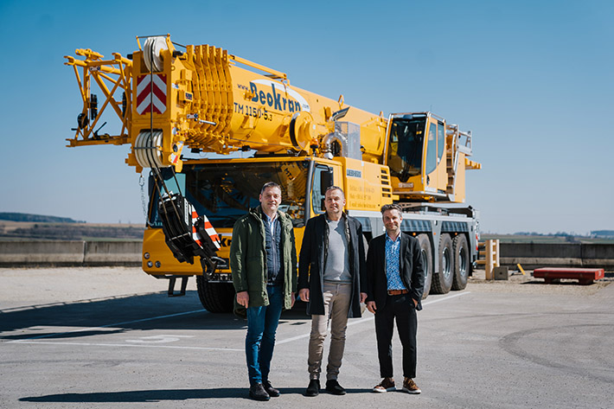
liebherr-ltm1150-5-3-beokran-handover.jpg
Kranübergabe im Herstellerwerk in Ehingen (v.l.n.r.): Nikola Savkovic (DS Inženjering), Goran Karanovic (Beokran d.o.o.), Thomas Fiesel (Liebherr-Werk Ehingen GmbH).

Kontakt
Wolfgang Beringer
Marketing and Communication
Telefon: +49 7391/502 - 3663
E-Mail: wolfgang.beringer@liebherr.com
Veröffentlicht von
Liebherr-Werk Ehingen GmbH
Ehingen (Donau) / Deutschland
www.liebherr.com

